Guide des réseaux sociaux

Utilisation des réseaux sociaux
Les réseaux sociaux sont un excellent endroit pour partager des idées, des réflexions et des informations.

Facebook, Instagram, WhatsApp, Twitter, WeChat, Weibo, etc. sont des exemples de plateformes de réseaux sociaux.

Vous pouvez utiliser les réseaux sociaux pour :
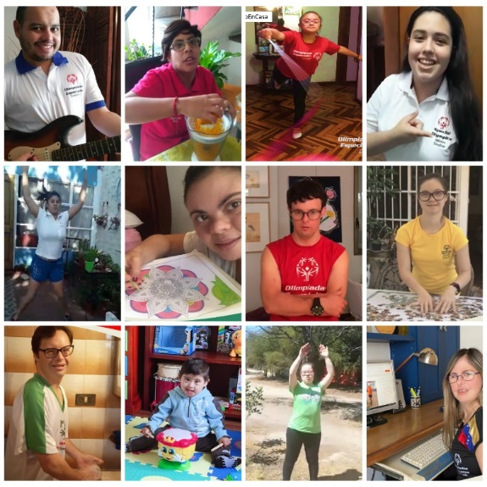
- Communiquer et vous connecter avec vos amis et votre famille.

- Partager des expériences.
  - Routines d’exercice
  - École ou travail
  - Musique
  - Ce que vous aimez, des films, des jeux vidéo, des séries.
  - Questions sur lesquelles vous souhaitez réfléchir

- Diffuser le message sur l’inclusion et le travail de Special Olympics.
  - Vous pouvez « liker » ou partager des publications faites par vos coéquipiers, vos entraîneurs ou votre programme Special Olympics.
  - Partagez votre histoire, invitez les gens à en apprendre davantage sur vous et à suivre Special Olympics. Taguez @Special Olympics et utilisez le hashtag #ChoosetoInclude.

N’OUBLIEZ PAS !
- Beaucoup de gens, y compris d’autres athlètes, des amis et votre famille peuvent vous voir comme un modèle.
- Partagez des choses positives qui mettent en lumière, sensibilisent, motivent et inspirent vos abonnés.
- Communiquez avec vos amis, votre famille et d’autres athlètes via les réseaux sociaux. C’est agréable de communiquer, de nouer des liens et de se soutenir mutuellement.

Sécurité et confidentialité
Sécurité
Les réseaux sociaux sont parfaits si vous souhaitez communiquer avec des gens que vous connaissez. Mais rappelez-vous qu’il y a beaucoup de gens que vous ne connaissez PAS qui peuvent également voir vos messages, vidéos et photos.

Ne partagez jamais d’informations personnelles !
- Numéro de téléphone
- Adresse de votre domicile
Ou toute autre information très personnelle :
- Compte bancaire
- Numéro de carte d’identité ou de passeport
- Mots de passe
Ne les partagez jamais sur les réseaux sociaux !

Confidentialité
Il existe des sujets privés ou personnels que les autres n’ont pas besoin de connaître. Ils peuvent se rapporter à vous, à votre famille ou à vos amis.

Réfléchissez à deux fois avant de partager des informations personnelles : est-ce quelque chose que vous voulez que tout le monde sache ? Même des gens que vous ne connaissez pas bien ?

Si vous avez un doute, avant de partager quelque chose de personnel sur les réseaux sociaux, demandez à un membre de votre famille ou à un mentor ce qu’il pense afin d’avoir une autre opinion.

Ce qu’il ne faut pas faire
N’écrivez pas tout en MAJUSCULES. Dans les réseaux sociaux, cela signifie que vous criez.

N’utilisez ni langage offensant ni injures.

L’excès de publications sur les réseaux sociaux peut ennuyer les gens et ils risquent de cesser de s’intéresser à vous. Il est préférable de ne pas publier plus de quatre fois par jour.

Ne partagez pas de fake news !
Lorsque vous voyez une histoire ou une nouvelle que vous souhaitez partager avec d’autres, essayez de rechercher plus d’informations ou demandez à un membre de votre famille ou à un mentor si c’est vrai. Il y a beaucoup de fausses informations dans les réseaux sociaux.

Si vous souhaitez partager des informations sur Special Olympics, vous ne pouvez pas wvous tromper si vous utilisez nos comptes officiels de réseaux sociaux.

Évitez les disputes ou les batailles.
Il y a beaucoup de gens qui veulent juste provoquer, insulter ou se disputer.
Si vous recevez des messages irrespectueux ou inappropriés, ignorez-les, signalez-les et bloquez-les.

